附件1：
用人单位视频面试使用文档
单位注册，
报名参加招聘会
进入面试洽谈大厅
查看简历，发送面试邀约
发起视频面试，等待学生响应
进行面试，
做出评价

1.报名招聘会
登录www.91job.org.cn，在单位中心预定报名一场招聘会。在“我的预定”中点选该场招聘会。
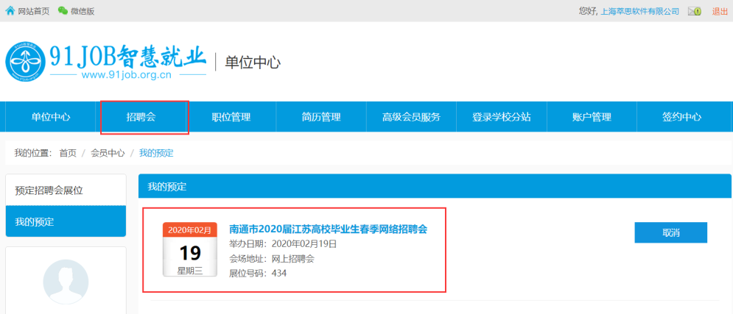
2.进入洽谈面试大厅
在招聘会详情页面，用人单位点击“洽谈面试大厅”
若用人单位未登录，系统跳转至单位登录页面，按提示输入单位用户名、登录密码，登录后进入“洽谈面试大厅”
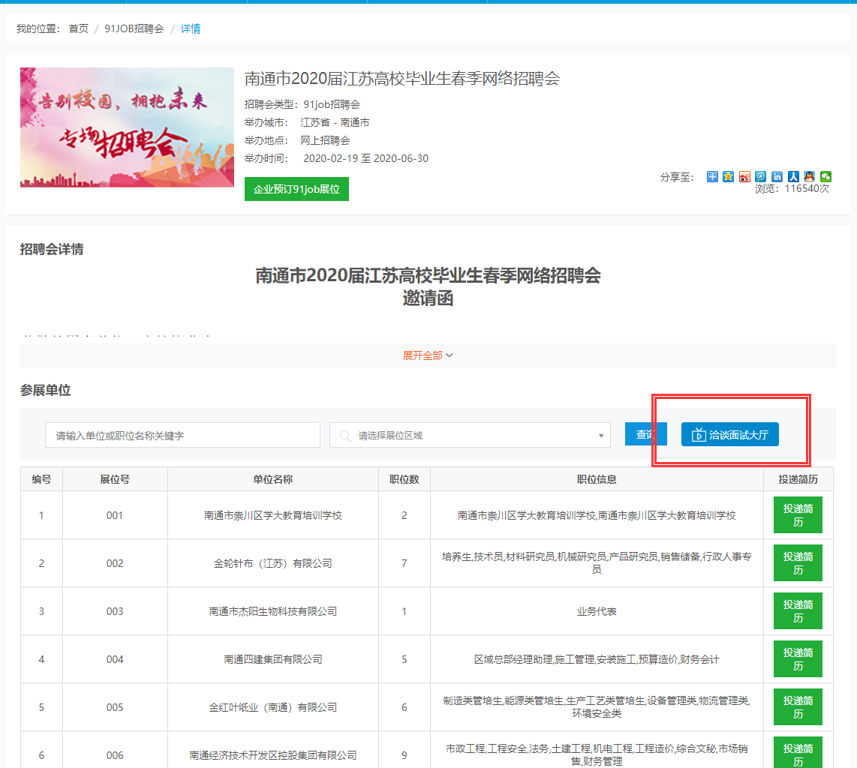

3.洽谈大厅
3.1 查看简历
进入洽谈大厅后，单位点击不同候选人（已经投递简历的学生）列表，即可查看简历、下载简历，若候选人投递的是附件简历，需下载打开查看。
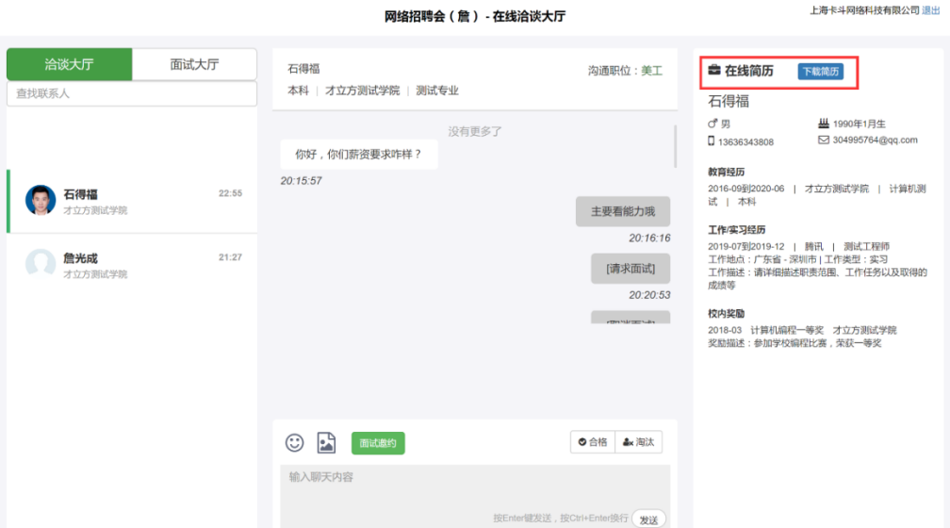

3.2 面试邀约
单位对学生的简历比较满意，或洽谈中认可度比较高，可以直接，点击面试邀约按钮，在面试邀约弹窗中输入面试的时间与日期，点击发送即可。学生会收到企业面试邀约的短信和邮件信息。
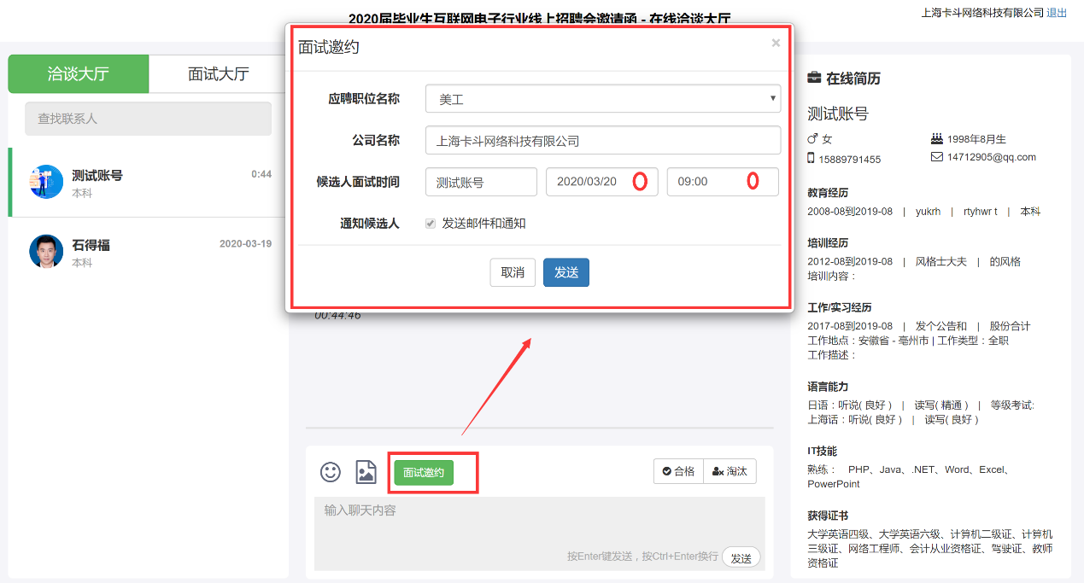

4.面试大厅
4.1当日面试队列
点击面试大厅，可查看当日面试队列，点击学生用户，可查看其在线简历或附件简历，并查看用户是否在线，是否可以视频通话（需要学生收到信息后准时在微信小程序或网页链接中上线）。
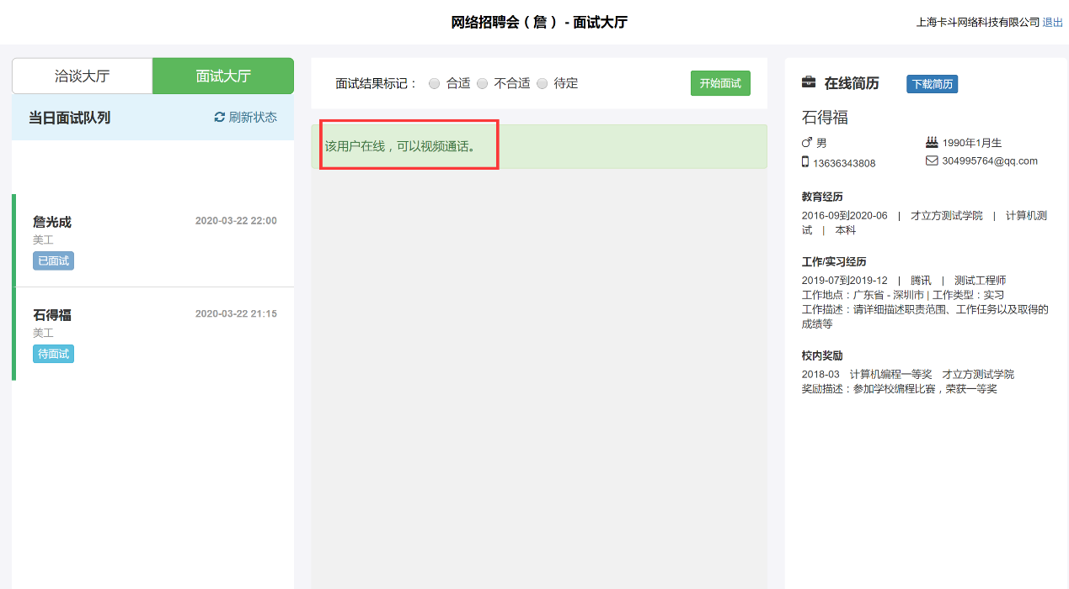

4.2 发起面试
当学生在线，点击“开始面试”，系统开始呼叫等候面试的学生，等待其接听面试呼叫。
